


综合课程设计（论文）

题目 基础英语在线学习系统的设计与实现
学 院 计算机科学与工程学院
专 业 软件工程
班 级 114030802
学生姓名 刘力健 学号11403080219
指导教师 李永锋
时 间 2018.4.19

目 录
目 录 II
摘 要: II
第1章 前言 1
1.1 在线英语学习系统项目开发背景 1
1.2 目的和意义 1
1.3 系统设计思想 2
第2章 可行性分析 4
2.1业务流程图 4
2.2 经济可行性 6
2.3 技术可行性 6
2.4 运行可行性 7
第3章 需求分析 8
3.1 在线学习的产生和发展情况 8
3.2 在线英语学习系统的需求分析 9
3.3用例图 10
第4章 总体设计 29
4.1系统模块设计 29
4.2 数据库设计 31
4.2.1数据分析 31
4.2.2 数据库的详细设计 32
4.3创建系统的静态模型 37
第5章 详细设计与实现 39
5.1 系统运行平台设置 39
5.2 运行环境 39
5.3 开发工具及技术简介 39
5.3.1开发工具简介 39
5.3.2 技术简介 42
5.4 系统登录注册页面设计 43
5.5 系统前台基本功能设计与实现 44
5.5.1 用户登录注册模块设计与实现 44
5.5.2 单词展示模块设计与实现 50
5.5.3 自测模块的设计与实现 51
5.5.4 查看公告模块的设计与实现 52
5.5.5 查看排行榜模块的设计与实现 53
5.6 系统后台管理功能设计与实现 54
5.6.1 管理管理员管理设计与实现 54
5.6.2 单词信息管理设计与实现 55
5.6.3 公告信息管理设计与实现 55
5.6.4 题目信息管理设计与实现 56
第6章 系统测试 57
6.1 软件测试基础 57
6.1.1 软件测试的意义 57
6.1.2 本系统开发过程中的软件测试 57
6.2 系统单元测试 58
6.2.1 用户登陆测试 58
6.2.2 用户注册测试 59
6.2.3 添加单词测试 59
6.2.4 删除单词测试 60
6.2.5 记忆单词测试 61
6.2.6 单词管理测试 61
6.3 测试结果分析 61
总结 62
参考文献 64

摘 要: 英语，不只是一门学校的课程，更是我们走向世界的垫脚石。学习英语可以提高人们的文化内涵，结交很多很多的朋友，感受英语的文化内涵，提高英语的修养。但是，大部分人在学习英语的过程中却是困难重重，虽然很努力地在学，但是却收不到效果。首先，就是单词，很多人记住单词，这是浪费时间，导致记忆效率很低。即使就算是记到了，也难以很好地应用在现实生活中。本系统的开发旨在为人们脱离学习英语的困境，让用户能够享受到学习英语的快乐。
随着互联网的不断发展壮大，我认为在线学习英语是具有良好的前景的，这是为了适应人们快节奏的生活方式，提供时间和空间上的方便而应酝而生的。不同于传统的学习方式，只要你需要有一台电脑，宽带上网，你就可以呆在家里，随时随地轻松地学习英语。在线学习的优势包括效率提高、成本节约、克服时间和空间限制、重复学习、以学习者为中心的学习和主动学习。多媒体集成学习、实时交互交流和讨论，学习者可以根据自己的需要灵活地学习，在低成本的考虑下，达到学习可及性的最佳效果，因为网络可以有效地将信息与资源整合在一起，无论你在哪里，都可以连接到互联网。可以是信息的录入或接收点，使信息的获取或交换更加自由灵活。
为了实现本系统，采用了spring boot+mybatis框架作基础，前端页面使用了layui框架，针对不同的需求，采用了诸如vue.js，ajax异步请求等技术，从整体上实现了用户在线学习英语的基本需求，能够在记单词，听听力等用户菜单有较好的体验。
关键词: 学习英语，困难，目的，前景，主要技术

Abtract:English is not only a school curriculum, but also a stepping stone for us to go to the world.Learning English well can promote people's cultural connotation, make more friends, feel the cultural connotation of English, and improve their self-cultivation. However, most people in the process of learning English is a lot of difficulties, although very hard to learn, but not effective. First, words, many people memorize words, very waste of time, resulting in very low memory efficiency. Even if you remember, it is difficult to apply well. The purpose of this system is to break away from the predicament of learning English and make users enjoy the pleasure of learning English.
With the continuous development of the Internet, I think online learning English is a good prospect, this is to adapt to people's fast-paced way of life, provide time and space for convenience and should be born. Different from the traditional way of learning, as long as you have a computer, broadband Internet access, you can stay at home, anytime, anywhere to easily learn English. The advantages of online learning include efficiency improvement, cost savings, overcoming time and space constraints, repetitive learning, learner-centered learning, and active learning. At low cost, the best effect of achieving accessibility is achieved, learners can learn flexibly according to their needs under the consideration of low cost, and according to their own degree and interest. Arrange the course schedule and learning style according to your own space and time, so as to achieve the best effect of learning accessibility, because the network can effectively integrate information with resources, wherever you are, you can connect to the Internet. Can be a point of entry or reception of information, so that the acquisition or exchange of information more free and flexible.
In order to realize this system, the spring boot mybatis framework is used as the foundation, the front-end page uses the layui framework, aiming at the different requirements, the asynchronous request technology such as vue.jslangajax is used to realize the basic requirement of the user to learn English online. Able to memorize words, listen to listening and other user menus have a better experience.
Key word: learn English; difficult;purpose; prospect; major technique;

第1章 前言

在线英语学习系统项目开发背景
传统的英语学习，词汇永远是痛苦的。对于大多数人来说，单词基本上是后退的，所谓的背单词，就是脱离实际应用词的单词，只有通过记忆其对应的汉语意义来记忆单词。用这种形式记忆单词很无聊，容易忘记，而且有很多中式英语。而传统的英语学习方法，大部分时间用来背单词，背单词，导致英语学习很盲目。
随着互联网的不断发展扩大，以及互联网的普及，在线学习成为了一个学习英语不错的途径，人们通过在线学习的方式，摆脱掉了传统学习的弊端，如枯燥、无味、学后即忘等，在线学习英语可以提升人们对学习的乐趣，加深学习后的印象，并且人们也很乐意通过这种新颖的方式来学习并提升自己。

目的和意义
在本系统的目的旨在让用户通过这种在线学习的形式，不仅节省了学习的时间，并且极大提升了学习的效率，较传统学习而言，效果是显著提升的。在线学习的优势包括效率提高、成本节约、克服时间和空间限制、重复学习、以学习者为中心的学习和主动学习。多媒体集成学习、实时交互交流和讨论，学习者可以根据自己的需要灵活地学习，在低成本的考虑下，并根据自己的程度和兴趣。根据自己的空间和时间安排课程进度和学习方式，从而达到学习可及性的最佳效果，因为网络可以有效地将信息与资源整合在一起，无论你在哪里，都可以连接到互联网。可以是信息的录入或接收点，使信息的获取或交换更加自由灵活。

系统设计思想
对系统采取B/S模式，利用Java语言实现，配以MySQL数据库，有较高的安全性和杰出的性能。首要由服务器端和浏览器端2部门构成，利用Java作为基础语言，MySQL作为背景数据库，layui计划设计页面。采用的关键技术有：
（1）应用themeleaf来完全替代jsp。Themeleaf是一个Java库，它是一个XML/XHTML/HTML5模板引擎，能够应用于转换模板文件，以显示后台产生的数据和文本。应用themeleaf的主要目的是提供一个优雅和格式良好的方式创建模板。
（2）该框架使用Spring Boot，Spring Boot是Pivotal团队提供的一个新框架，旨在简化新Spring应用程序的初始构建和开发过程。框架使用特定的方式来配置，这样开发人员不再需要定义配置的模板。
（3）对于某些需求，Spring Boot封装的Hibernate简单SQL不能实现，所以还需要配置mybatis框架。MyBatis是一个支持，为SQL、存储过程和高级映射提供了一个优秀的持久层框架。MyBatis避免了几乎所有的JDBC代码和手动设置，并提取节点结果集。

第2章 可行性分析
随着人们对自身素质要求的提高，以及学习的内容不断变多，人们学习的方式急需一种新的形式。与传统的课堂教学环境相比，网络学习学生最大的不同在于他们具有很强的自主性。他们可以选择何时、何地、如何学习。这是一种以学生为中心的学习方法，学生有很大的自由。伴随着这种自主性是一种责任感，学生必须有动机和自律才能完成学习，这两个要素的缺乏往往使学生很难适应在线学习模式。在线学习只适用于学习能力好的学生和计算机专业的学生。然而，随着现代教育的发展，许多学生未能掌握相应的技能。因此，网上学习平台的价值没有得到充分体现，甚至难以推广和拓展。要解决这个问题，首先要教会学生如何学习、学习一些基本的学习和网络技能，如时间安排、目标设定、自学等。如何有效地使用平台，使用电子邮件、论坛等沟通方式。此外，有必要提高学生的学习动机。一些学生厌倦了通常的课堂学习形式。网上学习能使学生感到一点挑战性，能极大地提高他们的学习动机。

2.1业务流程图
根据星空英语学习系统的具体情况，在系统信息流的过程中，逐步研究业务流程。其内容包括业务处理、信息源、处理方法、计算方法和信息流进出各环节。提供信息的时间和形式（报告、文件等）。
1．系统业务流程图描述如下
（1）用户浏览网站 用户需要通过浏览器来登录到星空英语学习系统，登陆后可以通过记单词，考试等，进入各自对应的功能；
（2）用户注册及登录 用户如果要需要使用本系统的功能，必须要注册一个账号并且登录到系统才能使用；
（3）记单词 用户点击记单词菜单，后台会为用户生成该用户的一个每日单词列表， 在前台则是逐条显示出每个单词的信息，如翻译、描绘、以及例句，用户点击认识，则一次性显示出该单词的所有信息，点击不认识，前台会依次展示出该单词的信息，一遍用户记忆。
（4）自测 用户记完单词过后，然后就可以可以进行自测系统了，自测完成后就可以马上展示出测试的结果。
（5）管理员后台处理 管理员分为超级管理员与系统管理员，系统管理员拥有对单词库增删改查的权限，以及对系统各方面的管理，而超级管理员在管理员的基础上，还拥有管理管理员的权限。
系统业务流程图如图2-1所示。
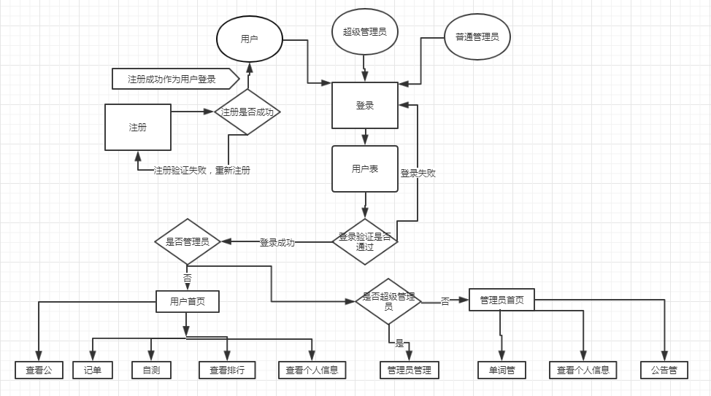
图2-1 系统业务流程图

2.2 经济可行性
软件的经济可行性是指软件的经济效益是否与开发和设计所需的投资进行比较，以及软件是否能让用户感到兴奋并能长期使用该软件。该系统为在线英语学习系统的用户设计，提高了学习效率，节省了学习时间，方便了操作和管理。
该系统在经济上是完全可行的。该软件的开发不需要太多的费用，是一种完全独立的进行设计，不仅可以节省大量的成本，还能提升个人的动手操作能力。

2.3 技术可行性
根据系统所需的测量技术指标，一般可以从性能要求、环境条件、操作人员的水平和硬件和软件的数量来考虑和分析。
在大学课程中学习过数据库设计，java程序设计，网页基础等，还多次参加过web项目的设计与实现，对编写项目有一定的经验以及技术基础。
针对系统实现的可行性，选择了较为流行的Eclipse软件来开发开发工具中的基础英语在线学习平台，并使用MySql5.7.21数据库存储数据。
在软件方面，由于Eclipse和MySQL已经是两套非常成熟的开发工具，适合于可用性、可靠性和安全性的系统开发，因此此款软件是可行的。

2.4 运行的可行性
在当今社会，随着互联网的飞速发展，越来越多的人使用网络技术来服务于日常生活中的学习和工作。并且人们对于学习的积极性也是前所未有的高涨的，人们迫切需要一款软件来满足自己对于学习英语的需求。
本在线英语学习系统正是为了满足人们的这些需求应运而生，相信这款系统能够满足人们对于学习英语的基本需求，并且还能够让人们在学习过程中体验到学习的快乐，以及学习过后获得巨大的成就感，这些因素都是推动用户学习的动力，从而让用户能够青睐于本款系统。英语是一个人在学习过程中一项很重要的课程，也是一门将来实用性很大的语言，所以对学习英语采用在线的方式来实现，通过有趣的学习过程来引导，想必会引起许多需要学习英语的人的青睐。

第3章 需求分析

3.1 在线学习的产生和发展情况
1．用户呼声日益高涨
用户普遍对网上在线自学持积极、健康的态度，正全面、积极、稳妥地推进在线学习的发展。用户对在线学习的态度与协调力度都有了质的提升。各种在线学习网站的引入，将使在线学习系统具有更加规范、有序的应用和开发环境。许多本地用户群体也对在线学习给予了前所未有的关注和支持，并开始使用在线学习系统作为重要的产业发展方向。
2．突破瓶颈，自我提升
在远程教育中，网络学习可以使学生突破传统教育环境的局限性，随时随地评价自己，了解自身的薄弱环节。它可以激发学生的自主学习能力，提高传统教学的教学效果。
3．强调自主无疆，有针对性
网络学习可以超越时间和空间的局限性，使学生可以随处学习，不再受传统教学的束缚。由于网上学习，没有传统的领导教师，从横向激励，学生必须积极完成测试，从而提高学生的自主学习能力。不管是学生选择考试的过程、测试类型的选择，还是信息的反馈，都要确保学生了解自己的考试情况。

在线英语学习系统的需求分析
经过对各大在线自学网站及对传统学习的调查过程的考察、分析，要求本系统具有以下功能：
（1）界面友好，用户能够很好地与本系统进行交互；
（2）具备记单词的功能，方便用户记忆单词，并留下深刻印象；
（3）规范的单词分类，管理员在管理单词时对单词能够快速定位；
（4）完善的排行榜信息；
（5）设置网站公告信息模块，使用户能够了解网站动态；
（6）用户自测单词功能。
系统的总体功能划分具体如图3-1所示：
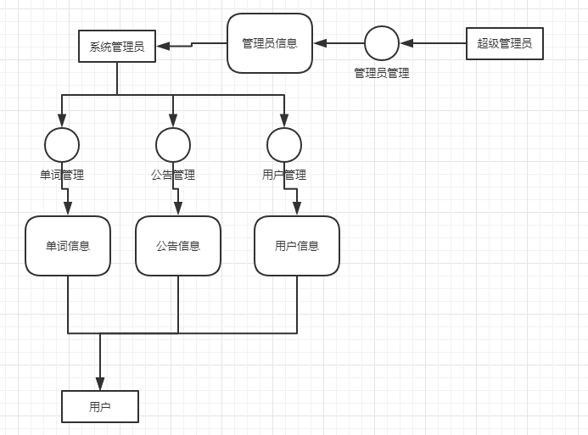
图3-1 系统总体功能划分图

3.3用例图
本次系统中的三种角色：用户，系统管理员，超级管理器，可以向管理系统管理、公告管理、管理用户管理系统管理功能。用户名，记忆单词等等。超级管理员可以完全管理整个管理系统。系统总用例图如图3-2、图3-3、图3-4所示。
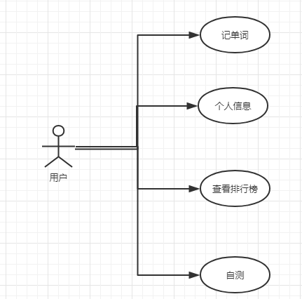
图3-2 系统用例图

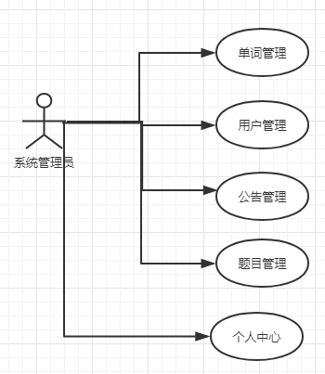
图3-3 系统总用例图
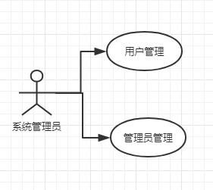
图3-4 系统总用例图
3.3.1后台管理功能模块的描述
（一）单词管理
（1）单词管理。
对单词管理模块描述的用例图如图3-5所示：
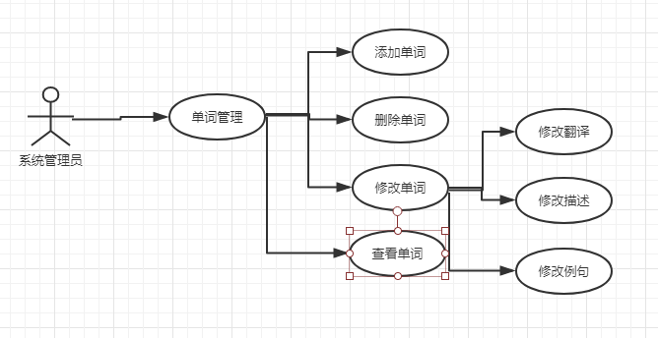

图3-5 单词管理用例图
商品管理模块的用例需求描述如表3-1所示：
表3-1 基础设置用例描述
描述项 | 说明
用例名称 | 单词管理
标识符 | UC01
用例描述 | 描述了系统管理员使用本系统进行单词管理的整个过程
参与者 | 系统管理员
前置条件 | 用户已登录系统
后置条件 | 系统给出操作成功提示
基本操作流 | 选择单词管理，系统会跳到一个新的界面，展示了所有单词列表，可以用于对单词信息进行增、删、改、查等操作。
可选操作流 | 无
根据基本流程，创建管理员查询单词的序列图如图3-6所示。

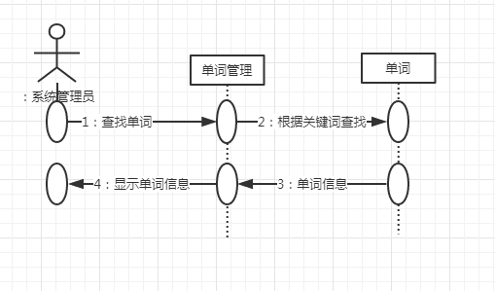
图3-6 管理员查询单词序列图
与序列图等价的协作图如图3-7所示。
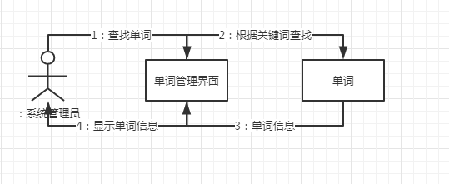
图3-7 管理员查询单词协作图

根据基本流程，创建管理员添加单词的序列图如图3-8所示。
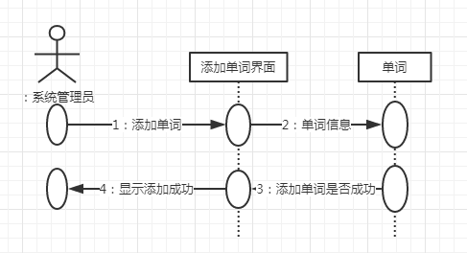
图3-8 管理员添加单词时序图
与之等价的协作图如图3-9所示。
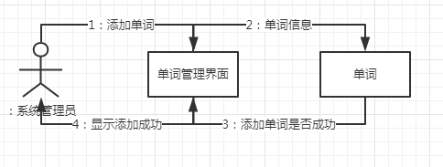
图3-9 管理员添加单词协作图

根据基本流程，创建管理员修改单词的序列图如图3-10所示。
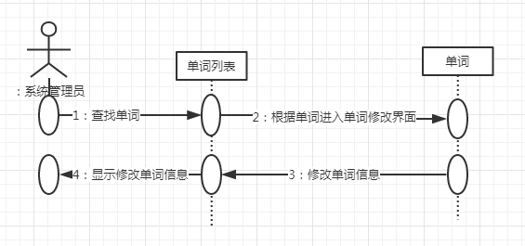
图3-10 管理员修改单词协作图

（二）题目管理
（1）题目查看
对题目管理模块描述的用例图如图3-6所示：
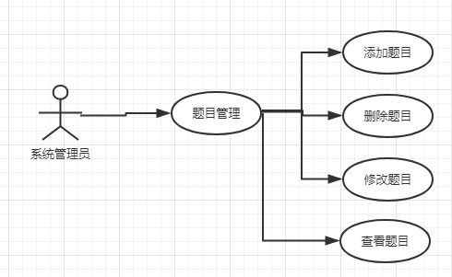

图3-8 题目管理用例图
题目管理模块的用例需求描述如表3-2所示：
表3-2 题目管理用例描述
描述项 | 说明
用例名称 | 题目管理
标识符 | UC02
用例描述 | 描述了系统管理员使用本系统进行题目管理的整个过程
参与者 | 系统管理员
前置条件 | 用户已登录系统
后置条件 | 系统给出操作成功提示
基本操作流 | 选择题目管理，系统会跳转到新的界面，管理员可以查询题目、修改题目。
可选操作流 | 无

（三）公告管理
（1）公告管理
对公告管理模块描述的用例图如图3-7所示：
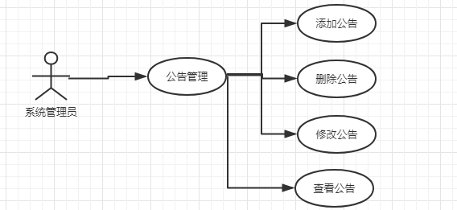

图3-9 公告管理用例图
公告管理模块的用例需求描述如表3-3所示：
表3-3 留言管理用例描述
描述项 | 说明
用例名称 | 公告管理
标识符 | UC03
用例描述 | 描述了系统管理员使用本系统进行公告管理的整个过程
参与者 | 系统管理员
前置条件 | 用户已登录系统
后置条件 | 系统给出操作成功提示
基本操作流 | 选择公告管理，系统会跳转到一个新的界面，可以用于对公告进行查看、删除及修改的操作。
可选操作流 | 无

（四）用户管理
（1）用户管理
对用户管理模块描述的用例图如图3-7所示：
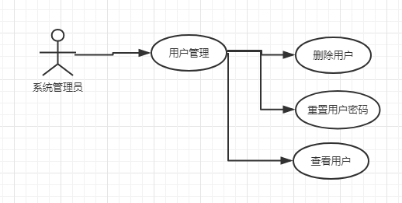

图3-7 用户管理用例图
用户管理模块的用例需求描述如表3-4所示：
表3-4 用户管理用例描述
描述项 | 说明
用例名称 | 用户管理
标识符 | UC04
用例描述 | 描述了系统管理员使用本系统进行用户管理的整个过程
参与者 | 系统管理员
前置条件 | 用户已登录系统
后置条件 | 系统给出操作成功提示
基本操作流 | 选择用户管理，系统会跳转到一个新的界面，可以用于对用户进行查看、删除及重置密码。
可选操作流 | 无

（五）个人中心
（1）查看个人信息
（2）修改密码。
对个人中心模块描述的用例图如图3-8所示：
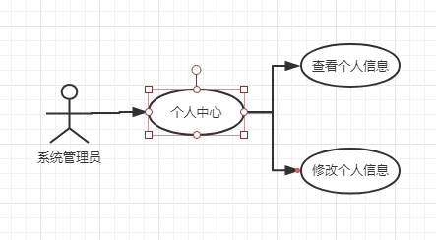

图3-8 个人中心用例图
个人中心的用例需求描述如表3-5所示：
表3-5 个人中心用例描述
描述项 | 说明
用例名称 | 个人中心
标识符 | UC05
用例描述 | 描述了系统管理员使用本系统进行个人信息管理的整个过程
参与者 | 系统管理员
前置条件 | 用户已登录系统
后置条件 | 系统给出操作成功提示
基本操作流 | - 选择个人中心，系统会跳转到一个新的界面，可以用来查看个人信息。  - 选择修改信息，修改完成点击确认修改后，便会完成对个人信息的修改。
可选操作流 | 无

（六）系统维护
退出登陆
对系统维护模块描述的用例图如图3-9所示：
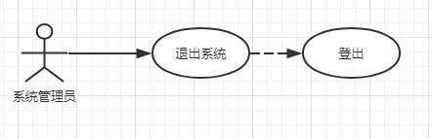

图3-9 登出系统用例图
登出系统的用例需求描述如表3-6所示：
表3-6 系统维护用例描述
描述项 | 说明
用例名称 | 登出系统
标识符 | UC06
用例描述 | 描述了系统管理员注销的过程
参与者 | 系统管理员
前置条件 | 用户已登录系统
后置条件 | 系统跳转到登录页面
基本操作流 | 选择登出，系统退出登陆
可选操作流 | 无

3.3.2前台功能模块的描述
（一）单词记忆及查询
对商品浏览模块描述的用例图如图3-10所示：
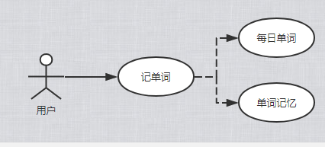

图3-10 单词记忆用例图
单词记忆的用例需求描述如表3-5所示：

表3-7 单词记忆用例描述
描述项 | 说明
用例名称 | 单词记忆
标识符 | UC07
用例描述 | 描述了用户使用本系统进行单词记忆的整个过程
参与者 | 用户
前置条件 | 用户登录系统
后置条件 | 进入系统
基本操作流 | 选择网站导航栏上的记忆单词，就可以进行记忆单词了
可选操作流 | 无

（二）自测系统
（1）点击自测导航栏
（2）自测结束后展示自测结果
对用户自测模块描述的用例图如图3-11所示：
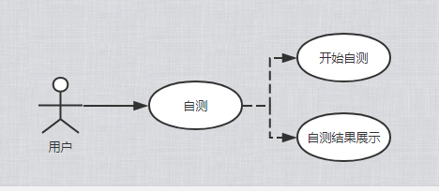

图3-11 用户自测用例图
用户自测模块的用例需求描述如表3-8所示：
表3-8 用户自测用例描述
描述项 | 说明
用例名称 | 用户自测
标识符 | UC08
用例描述 | 描述了用户使用本系统进行用户自测的整个过程
参与者 | 用户
前置条件 | 用户已登录系统
后置条件 | 系统展示出自测结果
基本操作流 | 选择导航栏中的自测，然后系统给出题目，用户开始自测，自测结束展示自测结果
可选操作流 | 无

（三）个人中心
（1）个人信息管理
对个人中心模块描述的用例图如图3-12所示：
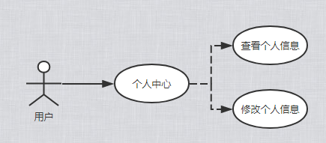

图3-12 个人中心用例图
个人中心模块的用例需求描述如表3-9所示：
表3-9 个人中心用例描述
描述项 | 说明
用例名称 | 个人中心
标识符 | UC09
用例描述 | 描述了会员使用本系统进行个人信息管理的整个过程
参与者 | 用户
前置条件 | 用户已登录系统
后置条件 | 系统给出操作成功提示
基本操作流 | 选择个人中心，系统会跳转到一个新的界面，可以用于对个人信息进行查看并修改。
可选操作流 | 无

（四）查看公告及排行榜
（1）查看公告
（2）查看排行榜
对查看公告及排行榜模块描述的用例图如图3-13所示：
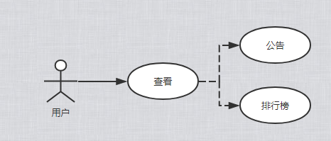

图3-13 查看公告及排行榜用例图
查看公告及排行榜模块的用例需求描述如表3-10所示：
表3-10留言管理用例描述
描述项 | 说明
用例名称 | 查看公告及排行榜
标识符 | UC010
用例描述 | 描述了用户使用本系统进行查看公告及排行榜的整个过程
参与者 | 会员
前置条件 | 用户已登录系统
后置条件 | 系统给出操作成功提示
基本操作流 | 1.选择查看公告，系统会跳转到一个新的界面，可以用于给用户查看公告。  2.选择查看排行榜，系统会跳转到一个新的界面，可以用于给用户查看排行榜。
可选操作流 | 无

第4章 总体设计

4.1系统模块设计
该系统分为前台和后台。虽然这两个系统表面上看起来是各自独立的，但它们在访问数据库时却是紧密相连的。不同的模块可以访问同一个数据库。只是你去的那张桌子不一样。每个模块的功能基于调查中收集的数据。根据上述功能分析，在两个子系统的基础上，所以将系统区分为两个单独的模块。
1．前台系统功能模块分为
（1）记益单词模块：点击单词按钮后，依次显示每个单词的细节；
（2）自测模块：用户在学完每日单词过后，能够通过自测系统来检测自己的学习情况以及加深印象；
（3）查看公告模块：用户可以点击公告按钮来查看最新公告；
（4）查看排行榜模块：用户点击排行榜来查看排行榜；
（5）个人信息模块：为用户提供查看和修改的功能；
系统前台功能结构图如图4-1所示。

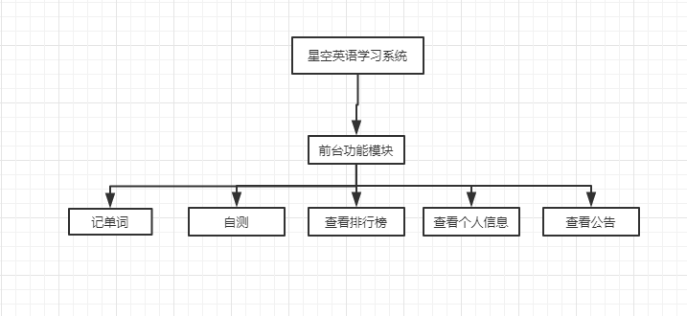
图4-1 系统前台用户功能结构图

2．后台系统功能分为
（1）单词管理模块：显示单词列表，可以添加和删除单词和修改单词；
（2）用户管理模块：为了保护用户信息，后台系统只能修改用户的信息以及重置密码；
（3）管理员个人中心模块：管理员可以通过这个模块查看自己的信息。
（4）题目管理模块：管理员管理系统的题目；
（5）公告管理模块：管理员公告浏览，公告信息维护。
系统后台管理员功能结构图如图4-2所示。
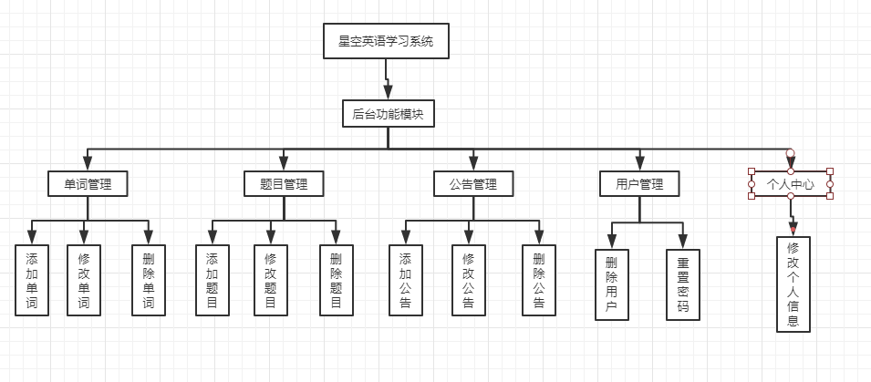
图4-2 系统后台管理员功能结构图

4.2 数据库设计

4.2.1数据分析
系统的数据库主要用于提供、保存、更新和查询信息。因此，有必要对系统功能所隐含的数据应用需求进行分析，确定数据库的结构。
（1）用户注册、登录两个功能需要建立用户信息的数据表，其中数据项包括ID、用户昵称、密码、性别、生日、联系人号、电子邮件、用户类型等；
（2）记忆单词需要对单词需要建立单词表，其中的字段包括ID、单词名、英文描述、中文翻译、分别还有三个英文例句以及对应的中文例句；
（3）用户表与单词有多对多的关系，因此还需要构建一个中间表，该表包含IDS、用户ID、Word ID、关系等字段；
（4）用户自测需要题目表，单词表与题目表是一对多的关系，里面包含的字段有ID、单词ID、题干、备选项、正确答案；
（5）查看公告需要一个公告表，用户表和公告表是一对多，公告表包含ID、发布者ID（系统管理员、标题、内容、发布时间）等字段。
这样，至少要创建如下的数据结构和数据项
（1）用户信息，包括用户ID，用户名等字段；
（2）单词信息，包括单词ID，单词名等字段；
（3）用户单词信息，包括用户ID，与单词ID；
（4）题目的信息，包括ID，题目归属单词ID，题目题干，题目备选答案等字段；
（5）公告信息，包括公告ID，公告内容等字段；

4.2.2 数据库的详细设计
数据库E-R如图4-3所示。
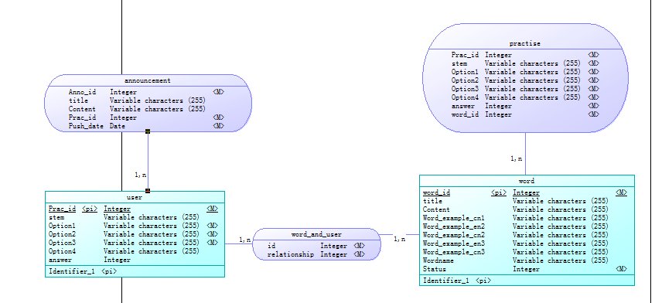
图4-3 数据库E-R图

本系统的数据库命名为dbInterlearn，数据库中共有5张数据表。
1．用户信息表
该表用于记录系统已注册用户的基本信息。如表4-1所示。
表4-1 user（用户信息表）
序号 | 名称 | 别名 | 类型 | 长度（字符）
1 | User_id | 用户ID | int | 11
2 | Birth_day | 生日 | datetime | 0
3 | E_mail | 电子邮箱 | varchar | 255
4 | mobile | 移动电话 | varchar | 255
5 | password | 用户登录密码 | varchar | 255
6 | role | 用户类别（0：超级管理员，1：系统管理员，2：用户） | int | 11
7 | sex | 性别（0：男，1：女） | int | 11
8 | username | 用户昵称 | varchar | 255
2.单词信息表
此表用于存放单词的基本信息。如表4-2所示。
表4-2 word（单词信息表）
序号 | 名称 | 别名 | 类型 | 长度（字符）
1 | Word_id | 单词id | Varchar | 255
2 | Word_describe | 英文描述 | Varchar | 255
3 | Word_translate | 中文翻译 | Varchar | 255
4 | Word_example_en1 | 英文例句1 | Varchar | 255
5 | Word_example_cn1 | 中文例句1 | Varchar | 255
6 | Word_example_en2 | 英文例句2 | Varchar | 255
7 | Word_example_cn2 | 中文例句2 | Varchar | 255
8 | Word_example_en3 | 英文例句3 | Varchar | 255
9 | Word_example_cn3 | 中文例句3 | Varchar | 255
10 | Wordname | 单词名 | Varchar | 255
11 | Status | 单词状态（0：可用，1：已删除） | int | 11

3.用户单词中间表
此表用于记录用户与单词间的关系。如表4-3所示。
表4-3 word_and_user（用户单词中间表）
序号 | 名称 | 别名 | 类型 | 长度（字符）
1 | Id | ID | int | 11
2 | ralationship | 关系（0：刚认识，3认识） | int | 11
3 | User_id | 用户ID | Int | 11
4 | Word_id | 单词ID | Int | 11

表4-4 practise（题目信息表）
序号 | 名称 | 别名 | 类型 | 长度（字符）
1 | Prac_id | 题目id | Int | 11
2 | stem | 题干 | Varchar | 255
3 | Option1 | 选项一 | Varchar | 255
4 | Option2 | 选项二 | Varchar | 255
5 | Option3 | 选项三 | Varchar | 255
6 | Option4 | 选项四 | Varchar | 255
7 | answer | 答案 | int | 11
8 | Word_id | 单词ID | int | 11

5．公告信息表
此表用于存放公告的基本信息。如表4-5所示。
表4-5 announcement（公告信息表）
序号 | 名称 | 别名 | 类型 | 长度（字符）
1 | Anno_id | 公告ID | Int | 11
2 | title | 标题 | Varchar | 255
3 | Content | 内容 | Varchar | 255
4 | User_id | 管理员ID | Int | 11
5 | Push_date | 发布日期 | date

4.3创建系统的静态模型
（一）业务实体类的表示如图4-4所示。
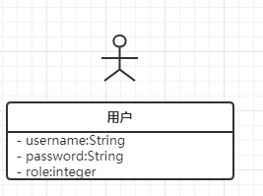
图 4-4 参与者的基本类图
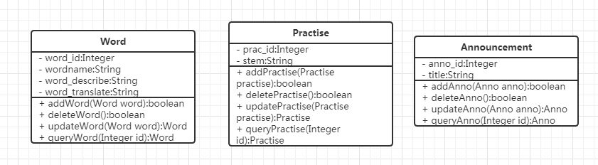
图 4-5 业务实体类
（二）类之间的关系如图4-6所示：
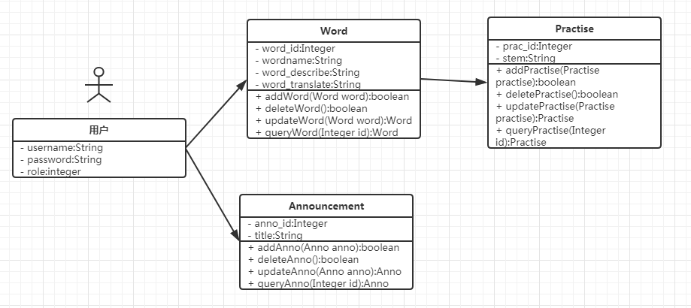
图 4-6 类之间的关系

第5章 详细设计与实现

5.1 系统运行平台设置
本系统的运行平台环境分为硬件环境和软件环境。

5.2 运行环境
1．硬件环境
1）内存：2G 以上;硬盘：200G以上; 光盘驱动器、鼠标、键盘、电脑显示器或其他定点设备
2）软件环境系统的软件环境配置为Windows 7操作系统，MySql 5.7.21数据库，JDK1.8、Eclipse开发工具包。

5.3 开发工具及技术简介
以下内容是对本系统所采用的开发工具和技术进行的简单介绍。

5.3.1开发工具简介
Eclipse，原来新一代IDE开发环境的视觉时代java，是由IBM开发，促成了2001年11月的开源社区，现在由Eclipse基金会（Eclipse基金会，一个非营利性的软件供应商联盟。在2003中，Eclipse 3选择OSGi服务平台规范作为运行时体系结构。2007年6月，发布了稳定版3.3。3。4释放GyMeMe在2008年6月发布。2009年7月发布的是GALILEO的3.5版。
而大多数用户乐于使用Eclipse作为java的身份，Eclipse的目标并不仅限于此。Eclipse还包括一个称为PDE的插件开发环境，主要是为了扩展Eclipse的软件开发人员，因为它允许他们构建与Eclipse环境无缝集成的工具。因为Eclipse中的所有东西都是插件，所以所有工具开发人员都可以为Eclipse提供插件，并为用户提供一致和统一的开发环境。
基于Eclipse的应用的一个突出的例子是IBM的WebSphere Studio Workbench，构成ibm java开发工具家族的基础。例如，WebSphere Studio应用程序开发人员添加了对JSP Servlet EJB XML Web服务和数据库访问的支持。对于上述功能类中的每一个，Eclipse中都有相应的特性，并且MyEclipse结构中的模块化可以通过一系列插件实现，而不影响其他模块。对任何模块进行单独的扩展和升级。

技术简介
本系统采用spring boot+mybatis框架。Spring启动的目的是简化新的Spring应用程序的初始设置和开发过程。框架使用特定的方式来配置，这样开发人员不再需要定义配置的模板。通过这种方式，Spring Boot 致力于在蓬勃发展的快速应用开发领域（rapidapplication development）成为领导者。那么spring boot有哪些优点呢：
1）创建独立的 Spring 应用程序
2）嵌入的 Tomcat，无需部署 WAR 文件
3）简化 Maven 配置
4）自动配置 Spring
5）提供生产就绪型功能，如指标，健康检查和外部配置
6）开箱即用，没有代码生成，也无需 XML 配置。
简而言之，Spring Bug为基于Spring的开发提供了更快的、现成的体验，没有代码生成，也没有XML配置。还可以修改默认值以满足特定要求。Spring Bug提供了一些大型项目常见的非功能性特征，如嵌入式服务器、安全性、度量、健康测试、外部配置等。Spring Boot并不是增多Spring的功能，而是提供一种快速使用Spring的方法。
然而，在Spring启动中封装的hiberate不能满足复杂业务的SQL，因此还需要MyBATIS框架。MyBATIS是一个优秀的持久层框架，支持定制的SQL、存储过程和高级映射。MyBATIs避免了几乎所有的JDBC代码和手动设置参数，并得到结果集。MyBATIs可以使用简单的XML或注释来进行配置和局部映射。

系统登录注册页面设计
该系统网站的主平面设计结构采用星空背景，与本系统名形成呼应，登录界面与注册界面一致，统一风格，为用户使用本系统提供良好的交互体验。界面设计如图5-1所示。
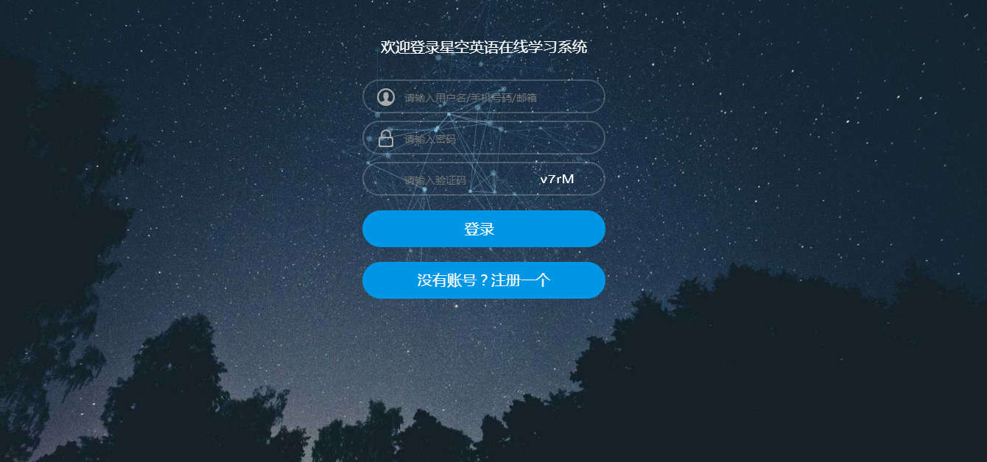
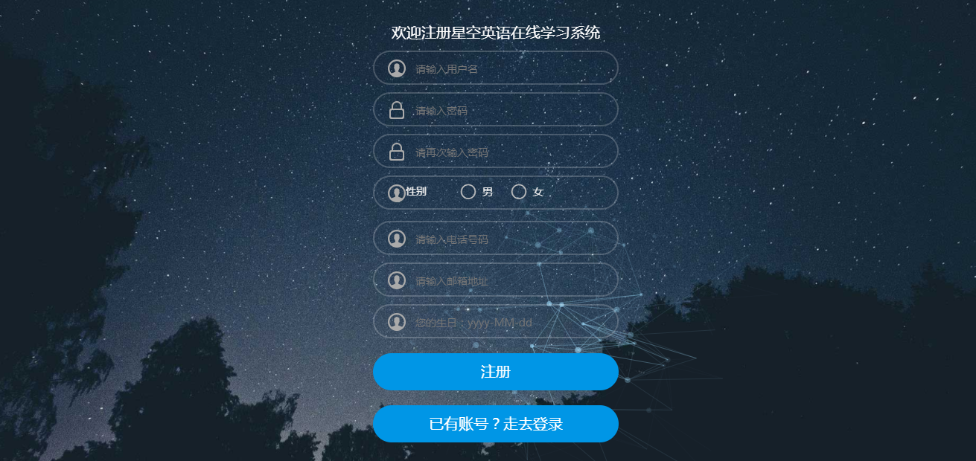
图5-1 登录注册页面

系统前台基本功能设计与实现

5.5.1 用户登录注册模块设计与实现
由于是在线学习系统，所以必须保证用户的真实性，因此有必要对用户数据进行有效的管理，因此用户管理是在线学习网站的重要组成部分。主要包括用户注册、登录验证、用户注册信息的修改、更新和用户注销等功能。
1．注册
（1）实现目标
用户单击注册后需要输入密码、用户昵称、性别、联系电话、邮箱地址以及生日。用户只需要填写一张Web表单。用户提交表单过后，系统页面需要验证用户输入的正确以及有效性。对于那些不符合要求的，将给出错误提示，然后要求用户重新填写。如果用户注册成功，将在提交信息后返回到登录界面，并帮助用户自动填写好用户名。用户的注册信息将存储在系统的数据库中。界面的设计如图5-2所示。
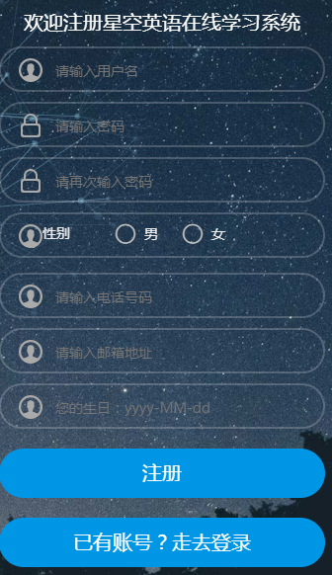

图5-2 用户注册模块
（2）实现过程
所属页面名：register.html
表单属性： action="/user/addUser" method="post"
页面设计如表5-2所示。

表5-2 用户注册主要控件信息列表
名称 | 类型 | 含义
username | text | 输入用户昵称
password | Password | 输入密码
rePassword | password | 确认密码
Sex | radio | 性别
mobile | Text | 联系电话
eMail | Text | 电子邮箱

2．登录和验证
（1）用户登录程序流程描述
当用户输入用户名和密码时，首先验证验证码。如果验证码错误，提示验证码错误，同时重新生成新的验证码，如果验证码通过，则允许提交表单，如果账号密码正确，将根据用户角色正确登录到系统，否则将提示错误信息“用户名或密码错误”，并且登录界面将被返回以重新输入用户名和密码。用户登录的程序流程图如图5-3所示。

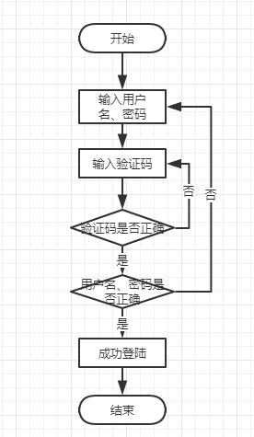
图5-3 用户登录程序流程图

（2）实现目标
就本系统的学习过程而言，用户浏览主页的任何功能都需要登录，所以在检测到用户的登录过期后在点击主页任意功能时，就会跳转的到登陆界面，要求用户重新登录。界面的设计如图5-4所示。

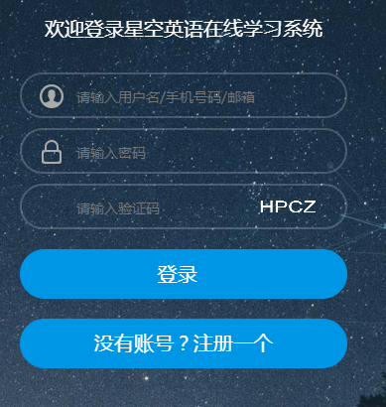
图5-4 用户登录模块
（3）实现过程
所属页面名：login.html
页面设计如表5-3所示。
表5-3 用户登录主要控件信息列表
名称 | 类型 | 含义
username | Text | 输入用户名
password | Password | 输入密码
identifyCode | Text | 输入验证码
注册 | button | 注册新用户
登录 | button | 登录网站

3．用户修改和注销
（1）实现目标
注册用户可以通过点击个人中心的查看个人信息按钮来更改他们的帐户和细节，例如更改密码，并在登录到系统后修改用户的操作。修改联系电话和其他个人信息。通过点击提交按钮完成修改操作。界面的设计如图5-5所示。

图5-5 用户修改模块
为了保证用户帐号的安全，本系统提供了在不关闭浏览器的情况下退出基本英语在线学习系统的功能。注销功能是在系统的使用或登录期间清除用户的所有会话信息。
（2）实现过程
所属页面名：/user/userInfo.html
表单属性：action="/user/addUser" method="post"
页面设计如表5-4所示。
表5-4 用户修改主要控件信息列表
名称 | 类型 | 含义
username | text | 输入用户昵称
Sex | radio | 性别
mobile | Text | 联系电话
eMail | Text | 电子邮箱
update | button | 提交修改
upPass | button | 跳转到修改密码页面

5.5.2 单词展示模块设计与实现
1．实现目标
为了便于用户记忆单词，该系统采用强调记忆单词的方式。进入到记单词页面后，页面有“认识”与“不认识”两个按钮，同时右侧有两个向右与向下的箭头，功能分别对应“认识”与“不认识”按钮。其中点击“认识”后会立刻展示出该单词的所有信息，包括英文描述、中文翻译，例句。而点击“不认识”后，页面会逐条展示，比如点一下不认识之后，页面仅展示出英文描述，再点击“不认识”后，接着展示出中文翻译，这样类推下去。如图5-6所示。
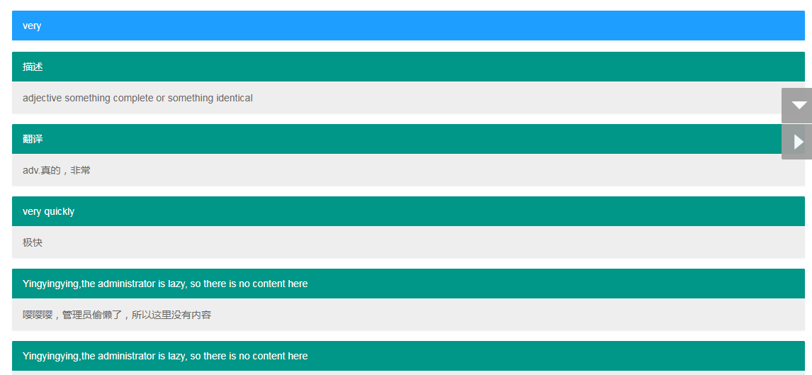
图5-6 记忆单词模块
2．实现过程
所属页面名：/user/body.html

5.5.3 自测模块的设计与实现
1．自测程序流程描述
用户点击自测后，便跳转到自测界面，后台会根据当日所选的题目，来生成一套试题，用户便开始作答，题目一道一道地显示，每道题目有四个选项，在每个选项旁边会有一个单选框，用户选择好答案后，便可以点击下一题，这样一直进行到最后一题，系统会提示用户已进行到最后一题，可以交卷了，用户点击交卷后，展示出用户的答题情况。用户在答题时可以选择跳到上一题，下一题，第一题，最后一题，也可以跳转到指定的题。自测流程图如图5-7所示。
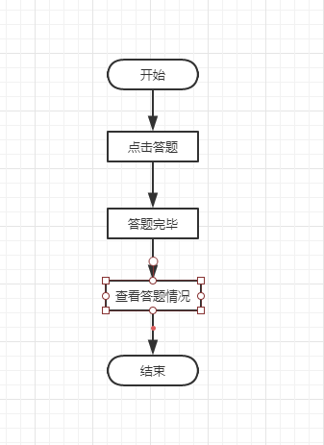
图5-7 自测流程图

2．实现目标
用户自测能够加深用户对当日所学单词的印象，并且在用户自测完毕后，能够给用户一个自测结果，使用户能够对错误的题能够进一步学习。

5.5.4 查看公告模块的设计与实现
1．实现目标
用户点击查看公告后，能够根据时间降序展示出已发布的公告列表。并且用户能够选择日期或者输入关键字来查询满足条件的公告。界面的设计如图5-8所示。

图5-8 查看公告模块

2．实现过程
所属页面名：/user/announcement.html
表单属性：action="queryByCondition" method="get"

5.5.5 查看排行榜模块的设计与实现
1．实现目标
用户点击查看排行榜后，可以展示出本系统所记单词最多的用户排行。其中分为每日最多和全部最多。并且点击某用户的名字后，可以跳转到对应的个人中心界面，但是只具有查看的权限。
2．实现过程
所属页面名：/user/rank.html,/user/userInfo.html

5.6 系统后台管理功能设计与实现

5.6.1 管理管理员管理设计与实现
1．实现目标
该功能仅限超级管理员使用。可以满足对管理员的管理操作。其中增是指添加管理员，删是指删除管理员，改是指修改管理员的信息，查就是查询管理员信息。界面的设计如图5-9所示。

图5-9 会员信息管理模块
2．实现过程
所属页面名：/admin/manageAdmin.html
管理员管理主要是使用AdminController中下的addAdmin、deleteAdmin、updateAdmin和adminList方法来管理管理员数据库中的数据。进入管理员管理界面时通过adminList方法来显示所有管理员的信息，点击删除时，通过deleteAdmin方法获取指定的用户ID。

5.6.2 单词信息管理设计与实现
1．实现目标
本模块是对单词信息管理功能的详细设计，主要用于单词信息视图的操作。管理员应该可以查看系统中所有的单词信息并进行增删改查操作。
2．实现过程
所属页面名：/admin/wordList.html /admin/wordDetail.html
订单管理模块使用了WordController中的方法，当管理员新增单词时，单词状态默认为未删除。管理员查看单词时调用了queryDetailById()方法将单词显示到页面中，点击删除时调用deleteWord()方法将通过单词的ID对指定的单词进行删除操作。管理员查看单词详情时通过 queryDetailById()方法通过单词ID将指定的单词详情显示到页面中。

5.6.3 公告信息管理设计与实现
1．实现目标
在所有流行网站上都有公告，该模块还通过发布公告为客户提供方便的操作，使客户能够及时了解网站的动态。
2．实现过程
所属页面名：/admin/manageAnnouncement.html
在AnnouncementController中，调用addAnnouncement方法进行添加操作，使管理员能添加一个新公告，管理员查看时则调用了announcementList()方法，来显示所有的公告信息，要进行删除操作就会调用deleteAnnouncement()方法进行删除。

5.6.4 题目信息管理设计与实现
1．实现目标
管理员对题目的增删改查，其中题目要与某个单词对应。
2．实现过程
所属页面名：/admin/managePractise.html
题目管理功能，主要先依靠practiseList()方法来获取所有题目，然后调用将后台获取到的json数据转给前台，前台然后显示出来，管理员的添加操作是调用addPractise方法实现的删除题目时则调用deletePractise方法来实现。

第6章 系统测试
测试在软件开发中起着极其重要的作用，一个完善的测试可以帮助我们有效的改善系统的各方面功能，本章将会对系统进行详细的测试，验证系统的各个功能，并记录测试数据。 通过分析记录的测试数据，找出存在的错误，然后修正，最后验证错误是否解决。软件测试工作可以有效的保证框架的质量。

6.1 软件测试基础

6.1.1 软件测试的意义
系统测试是执行程序来检测软件错误的过程。系统测试最基本的任务是尽可能多地检查程序运行中的错误，提高软件系统的可靠性，以验证系统中是否存在问题。在软件开发的整个过程中，通常使用大量的软件质量保证方法来分析、设计和实现软件，但是不可避免地会出现一定的错误，这将导致软件错误中的一些错误和缺陷的隐藏。对于更大、更复杂的软件尤其如此。这些错误和缺陷中的一些是致命的，如果不消除，会导致重大损失。这种情况迫使设计者对系统进行彻底的规划和测试。

6.1.2 本系统开发过程中的软件测试
软件测试有多种形式，主要包括静态测试、动态测试、黑盒测试和白盒测试。

6.2 系统单元测试
对系统进行了功能单元测试。具体测试如下。

6.2.1 用户登陆测试
表6.1 用户登录测试表
测试用例编号 | 001 | 测试用例名称 | 用户登录测试
测试环境要求 | （1）系统window7  （2）JDK 8  （3）数据库mysql5.7.21
测试步骤 | （1）填写用户密码  （2）填写验证码  （3）点击登录
输入数据 | 用户名、密码、验证码
预期输出 | 进入系统首页
实际输出 | 成功进入系统首页
存在问题 | 无
修改方案 | 无

6.2.2 用户注册测试
表6.2 用户登录测试表
测试用例编号 | 002 | 测试用例名称 | 用户注册测试
测试环境要求 | （1）系统window7  （2）JDK 8  （3）数据库mysql5.7.21
测试步骤 | （1）根据提示填写相关信息。  （2）点击注册
输入数据 | 用户名、密码、验证密码、、性别、电话、邮箱地址、生日
预期输出 | 进入登录界面，并回填用户名
实际输出 | 进入登录界面，且回填用户名
存在问题 | 无
修改方案 | 无

6.2.3 添加单词测试
表6.3 用户查询测试表
测试用例编号 | 003 | 测试用例名称 | 添加单词测试
测试环境要求 | （1）系统window7  （2）JDK 8  （3）数据库mysql5.7.21
测试步骤 | （1）点击添加新单词按钮  （2）输入单词的各项信息
输入数据 | 单词名，翻译，描述，例句
预期输出 | 提示添加成功
实际输出 | 添加成功
存在问题 | 无
修改方案 | 无

6.2.4 删除单词测试
表6.4 购物车测试表
测试项目 | 测试内容 | 测试结果
删除单词测试 | 点击删除后，会成功删除掉该单词 | 成功删除单词

6.2.5 记忆单词测试
表6.5 记忆单词测试表
测试项目 | 测试内容 | 测试结果
留言版测试 | 用户点击记单词 | 正确显示出记单词的步骤

6.2.6 单词管理测试
表6.7单词管理测试
测试项目 | 测试内容 | 测试结果
修改单词测试 | 点击一个单词对应的修改按钮，进入到修改界面，然后修改需要修改的信息 | 修改成功，返回修改成功的信息
批量删除测试 | 点击需要删除单词的复选框，点击删除按钮 | 返回删除成功的消息

6.3 测试结果分析
本系统通过了多方面的测试，此刻仍然是可以很好地运转，通过反应显示该系统从根本上达到预期的目标。在测试中主要有以下问题：
（1）注册时表单仅仅只是做了js验证，在后台没有验证，这样是不够安全的，为了防止用户关闭js注册，应该在后台也要进行验证。
（2）注册时没有标记必填项，用户体验不好。
（3）管理员操作应该增加操作日志。
以上问题只是测试中遇到的一些基本问题其他问题不在一一列举。

总结
经过自己不断的努力以及老师和同学的帮助，利用自己大学四年学到的知识以及最近学到的新技术，最终成功完成了课程设计，基本上实现了星空英语学习系统的基本功能。
在整个设计过程中遇到了很多的困难，每当我遇到困难的时候，我便会将这个具体的问题先记到记事本上，然后先暂且抛过这个问题，然后继续后面的设计的时候，突然灵光一闪，想到了解决那个问题的办法，然后赶快回去将这个困难解决，并且将记事本上这个困难具体的解决班发写在后面。这个方法百试不爽，首先避免了在这个问题上纠结太多时间，记在本上的话方便下一次遇到相同的问题的时候能够快速定位问题并解决。
本课程设计的特色是使用了比较新颖的Spring Boot+MyBatis框架，并且页面也十分精美，逻辑完善。本毕业设计引入layui前端框架来帮助我进行页面的设计。同时这个系统还有许多需要改进的地方。在注册时添加邮箱验证，验证用户的真实性以及有效性。因为单词是唯一的，所以在添加单词时，应该还要在后台验证单词是否已经存在，并且需要将这个信息反馈到页面。在进行后台页面设计时，使用了iframe标签，这个标签用着感觉不是特别地好用，我觉得可以使用ajax局部刷新来替代iframe的功能。管理员还应该添加一个垃圾回收站的功能，如果管理员一不小心删除错单词了，还可以将这个单词回收回来。在用户注册成功后，后台应该对用户的密码进行加密存储，保证用户账号的安全性。所以以后可以在这些方面对该设计加以完善，使之成为一个真正能在 Internet 上运行的在线学习网站。通过本次毕业设计完全做到知识和实践结，基本做到活学活用，本次课程设计，使我对Java和各种开发框架有更深的了解，学会使用编程软件和Web服务器相联合的软件开发。
因为我在经验和知识上还有很多缺点，而且在发展的过程中也很短，所以系统也有一些漏洞和缺陷。该系统在用户界面方面存在一些不足，因为对其具体功能的分析不是很彻底，因此在实现功能上不是很详细，有很多领域有待优化。在老师和同学的帮助下，顺利完成了课程设计。经过了这段时间的毕业设计，我深有感触，自己的能力目前还存在一些不足，但是我有信心能够提升自己的技术能力，帮助我以后成功走向社会，知识是不断累积的，就算每天学习一点点，以后也还是会有很大的提升空间。
最后，还要感谢我的指导老师李永锋老师。由于自己经验的不足，所以在设计一开始是非常迷茫的，是李老师给我提供了前进的方向，对我来说犹如迷茫的船只遇到了明亮的灯塔，照亮了我前进的方向。经过了这次课程设计，感觉自己成长了不少，不仅巩固了以前所学的知识，还学会了很多新的技术，让我感到学习是无止境的，并且学习对我们的好处实在是太多太多了，我希望通过这次毕业设计，能让我养成保持经常学习的好习惯，这对未来是受益匪浅的。最后，我还要要感谢大学的各位老师和同学们在毕业设计中所给予的帮助，以及我在课程设计中引用或提及的论文的作者。总之，我要感谢所有的老师和学生谁帮助我完成了课程设计。

参考文献
- 龙跃. 外语自主学习系统的设计理念及其功能模块的分析——以 “新理念大学英语网络教学系统” 为例[J]. 现代教育技术, 2012, 22(7): 44-48.
- 谢幼如, 尹睿. 专题学习网站的教学设计[J]. 电化教育研究, 2003, 1(8).
- 王凌燕, 吴华, 王丽燕. 基于 Android 的英语语法移动学习系统设计与实现[J]. 计算机与现代化, 2013 (8): 232-235.
- 温川雪, 周洪建. 面向智能手机与 Web 平台的微课移动教学系统的设计[J]. 中国远程教育, 2014 (23): 60-66.
- 郑春萍, 逯行, 王海波. 大学英语实验教学与评估平台的设计与应用[J]. 现代教育技术, 2015, 25(1): 72-78.
- 敖世翠. 大学英语网络自主学习模式探究[J]. 文教资料, 2014 (32): 185-186.
- 张彩云. 高校英语网络教学系统功能模块的设计分析[J]. 电子测试, 2014 (8): 65-66.
- 刘志远, 顾正庶, 孙亚志. 外语自主学习的数字化资源库的建设与研究[J]. 黑龙江科技信息, 2013 (4): 157-157.
- Perozzi B, Al-Rfou R, Skiena S. Deepwalk: Online learning of social representations[C]//Proceedings of the 20th ACM SIGKDD international conference on Knowledge discovery and data mining. ACM, 2014: 701-710.
- Anshari M, Alas Y, Guan L S. Developing online learning resources: Big data, social networks, and cloud computing to support pervasive knowledge[J]. Education and Information Technologies, 2016, 21(6): 1663-1677.

